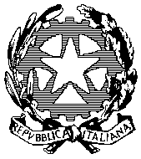 | Ministero Istruzione Università e Ricerca  Liceo Statale Gian Battista Vico - Liceo Scientifico Liceo delle Scienze Umane  v.le Italia 26 20094 Corsico MI tel. 02 4580 920 fax 02 4860 1264 CF 80193610153 CM MIPS26000A  www.liceovico.gov.it E-m liceovico@liceovico.it PEC mips26000a@pec.istruzione.it | 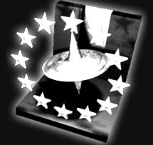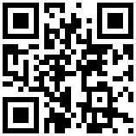
Circolare n° 158
Ai docenti, agli studenti, ai genitori
delle classi 3F, 3G, 3I, 3L

Oggetto: prova comune di Diritto.

Si ricorda che martedì 21/04/2015, dalle ore 8.00 alle ore 10.00, si terrà la prova comune di Diritto per le classi terze del LES.
Alle ore 8.00 l’insegnante in orario farà in classe l’appello, al termine del quale accompagnerà gli allievi nella sala mensa dell’Omnicomprensivo, dove si svolgerà la prova, della durata di un’ora. Il testo verrà distribuito ai ragazzi dal coordinatore di materia, prof. Ferrari. Gli insegnanti in orario presteranno la vigilanza. Al termine della prova (presumibilmente intorno alle 9.30), ciascun docente provvederà a ritirare gli elaborati dei propri allievi (che consegnerà successivamente al/alla collega di Diritto) e li riaccompagnerà in aula, dove le lezioni riprenderanno normalmente.

Firmato da:
Il Dirigente scolastico
(Roberto Ceriani)

